 | EMPRESA PÚBLICA METROPOLITANA DE MOVILIDAD Y OBRAS PÚBLICAS
 | FICHA TÉCNICA N° 17
 | PROYECTO : | MEJORAMIENTO DE IMAGEN URBANA EN PARQUES (JUEGOS INFANTILES)
 | OBJETIVO : | DOTAR A LOS PARQUES DMQ DE JUEGOS DE PLÁSTICO, COLUMPIOS, TEMÁTICOS Y EQUIPOS DE GIMNASIA, ASÍ COMO MANTENER Y MEJORAR LOS EQUIPOS DE GIMNASIA AL PARQUE YA EXISTENTES, POTENCIANDO LA IMAGEN URBANA E INCREMENTANDO LAS VISITAS A PARQUES POR PARTES DE LOS QUITEÑOS. |  |  | COSTO DEL PROYECTO ($) | 2’620.800,00 (Con IVA)
 |  |  |  |  | ESTUDIOS : | NO REQUIERE
 | 1. INFORMACION BÁSICA DEL SITIO
 | UBICACIÓN
 | 1.1 ADMINISTRACIÓN ZONAL : |  | SUR – ELOY ALFARO / NORTE – EUGENIO ESPEJO / EQUINOCCIAL – LA DELICIA / CALDERÓN / TUMBACO / LOS CHILLOS / MANUELA SÁENZ
 | 1.2 PARROQUIA : |  | PARROQUIAS URBANAS Y RURALES
 | 1.3 BARRIO O SECTOR : |  | 78 BARRIOS
 | 2. DATOS GENERALES |  |  | PLANO DE UBICACIÓN
 | 2.1 BARRIO REGULARIZADO : |  | SI | 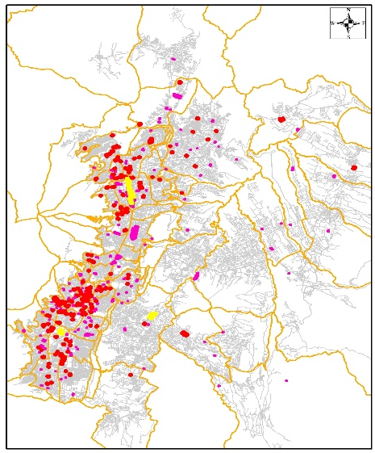
 | 2.2 PORCENTAJE DE CONSOLIDACIÓN : |  | ALTA
 | 2.3 DENSIDAD POBLACIONAL (Hab/Ha): |  | 51 -600
 | 2.4. POBLACION |  | 1.764.390
 | 2.5 AFECTACIONES : |  | NO
 | 3.SERVICIOS BÁSICOS
 | 3.1 ALCANTARILLADO : |  | SI
 | 3.2 AGUA POTABLE : |  | SI
 | 3.3 RED ELÉCTRICA : |  | SI
 | 4. TRANSPORTE
 | 4.1 TRANSPORTE PÚBLICO : |  | SI
 | 4.2 TRANSPORTE PRIVADO : |  | SI
 | 5. DETALLE GENERAL DEL PROYECTO
La EPMMOP en su esfuerzo por impulsar la cultura del deporte y las actividades recreativas en los ciudadanos del DMQ, tiene previsto la implementación de juegos de plástico, columpios, temáticos y equipos de gimnasia, para fomentar el sano esparcimiento de niños y adultos de nuestra ciudad. Los distintos equipamientos se distribuirán en 12 parroquias rurales que cuentan con áreas verdes consolidadas y con el espacio y las condiciones adecuadas, además de más de 120 barrios alrededor de la ciudad en donde exista una alta demanda de uso o no cuenten con el equipamiento actual, instalado en fases previas; además, se plantea realizar un proceso para el mantenimiento de los equipos de gimnasia al parque ya existentes, tras varios pedidos y denuncias ciudadanas respecto a los equipos que se encuentran en mal estado.

Anualmente existen un aproximado de 500 pedidos entre escritos y verbales, manifestando así la alta apreciación y demanda que tiene la ciudadanía por el equipamiento de juegos plásticos, columpios y equipos de gimnasia.

